重庆双五缝焊工作站系统集成改造需求
改造对象：
本次将对重庆双五现场缝焊、搬运、折边、点焊设备控制系统进行改造、重组。系统中包含3台搬运机器人，4台缝焊机器人（实际3台，预留一台的程序接口）、1台点焊机器人，8个缝焊工位（实际6个，预留两个的程序接口）、2个中间过渡工位（双工位）、1个加强板焊接工位、2个折边工位。系统协调机器人上料、下料、折边、翻面、焊接流程。改造后机器人现场布置如图：
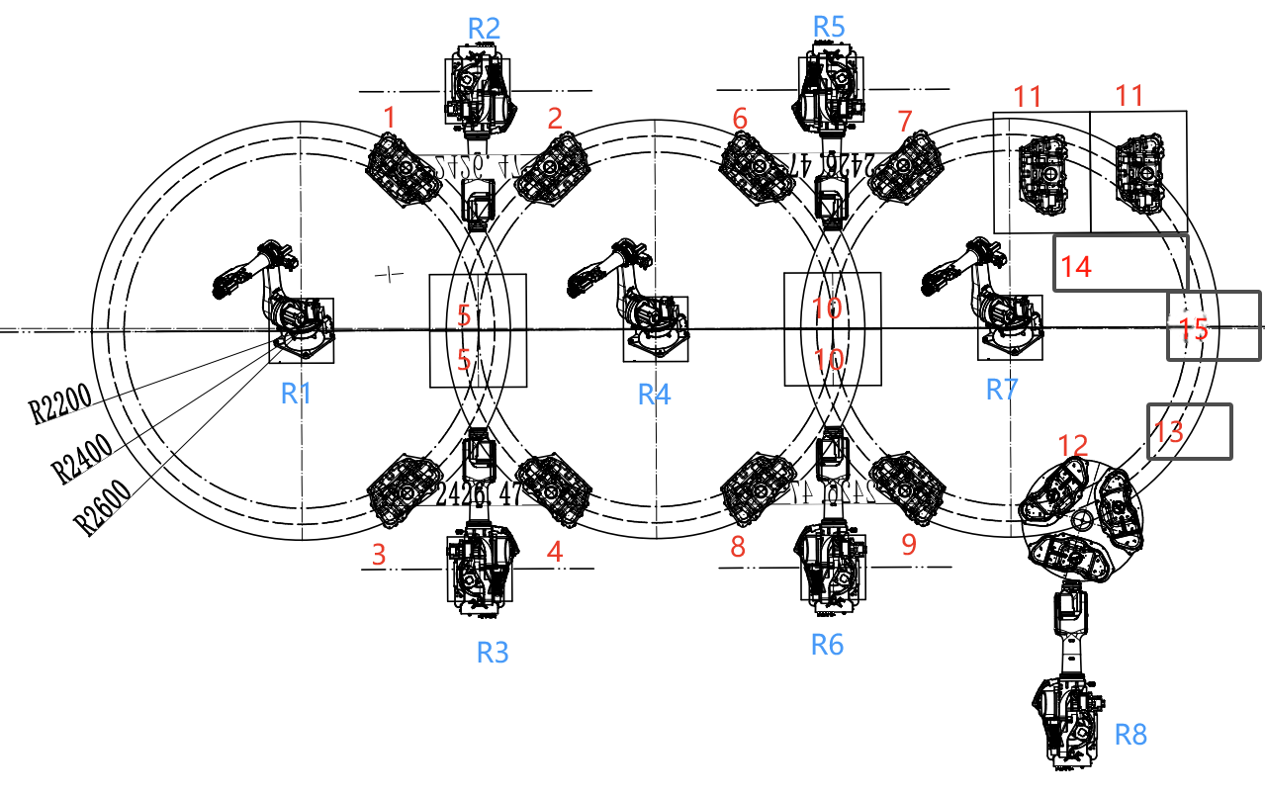
工艺流程：
R1（埃斯顿）搬运机器人将前序工件（需缝焊）搬运到1、3号工位进行焊接，R2、R3缝焊机器人将1、3号工位工件焊接好以后，R1搬运机器人从1、3号工位搬运到5号工位，当1、3号工位有工件时，R1将需要缝焊的产品放到5号工位上。R1需要告诉后续搬运机器人5号工位的工件是缝焊好的还是未缝焊的。
R4（安川）搬运机器人将5号工位未缝焊的工件放到2、4、6、8号工位，并预约R2、R3、R5、R6缝焊机器人焊接，R2、R3、R5、R6焊接好后，R4将焊接好后的工件放在10号工位（双工位），当2、4、6、8号工位均有工件时，R4将5号工位未焊接的工件搬运到10号工位。R4需要告诉后续搬运机器人10号工位的工件是缝焊好的还是未缝焊的。
R7（安川）将10号工位未缝焊的工件放到7、9号工位，并预约R5、R6缝焊机器人焊接，7、9号工位焊接好以后，R7将工件放到11号工位（双工位）折边，已缝焊的产品R7直接从10号工位搬运到11号工位折边，折边过程中，工件如果需要翻面，R7先将工件从7、9、10号工位放到14号工位翻面后搬运至11号工位折边（是否翻面根据产品型号手动选择），折边完成后根据产品型号选择是否需要点焊加强版，如不需点焊加强版，R7直接将11号工位工件搬运到15号工位（输送线）下线处理，如需点焊加强板R7将产品从11号工位搬运到12号工位点焊，如果12号工位已有工件，R7将产品放到13号工位由人工进行补点，12号工位工件焊接好后，R7将工件从12号工位搬运到15号工位（输送线）下线处理。
改造内容：
将R2、R3、R4、R5、R6、R7过渡工位（5、10）折边工位（11）、翻面工装（14）输送线（15）整合成一个大的控制系统，R1为前序点焊线机器人，控制系统需要与R1进行信息交互。

改造设备明细
序号 | 设备名称 | 单位 | 数量 | 备注
1 | 缝焊机器人 | 台 | 4 | 实际3台
2 | 搬运机器人 | 台 | 3
3 | 折边工装 | 台 | 2
4 | 点焊机器人 | 台 | 1 | 需要改造
5 | 过度平台 | 台 | 2 | 双工位
6 | 翻面平台 | 台 | 1 | 双工位

实现功能：
1、实现油箱连续化生产；实现油箱合箱点焊、搬运、缝焊、翻面、折边和点加强版的功能；
2、整个系统为自动系统，过程不需要人为操作，生产线配操作人员1名，用于加强版补点，其它工位均为自动完成；
3、整个系统控制站内所有设备，实现对上述7台机器人的控制和工装夹具的动作，并预留一台缝焊机器人的信号和接口，程序中预先写入该程序 ；
4、系统需要与前序智能化点焊生产线实现信息交互与联动；
5、系统实现过程中的翻面平台（14号工位）、过渡平台（5、10号工位）、及其它电气原件、非标件等需要集成商提供；
6、加强版点焊工位（12）需配置触摸屏，能够访问并控制整个电气系统；
7、围栏配置4个安全门锁；
8、系统所有加工工位可手动选择是否开启，如某个工位故障，系统可屏蔽该工位，不影响生产线自动运行。折边工位（11）和点加强板工位（12）可手动选择是否启用。
9、两台安川机器人移机到同一侧（2-5或者3-6）；
10、现场搬运机器人R4需要往后移动2.2米
11、加强板点焊机器人（R8）用现有闲置点焊机器人改造，需要更换焊钳一把；
12、R7搬运机器人用现场闲置搬运机器人改造，需要更换抓手一套；
13、设备移动过程中短缺的线缆由集成商提供
14、电气控制系统能与现有数字化系统互联互通；
15、电气控制系统具备远程访问功能；
16、控制程序应具备拷贝复制功能，不会因软硬件故障导致程序需要重新编辑，程序注释简洁；
17、系统具有意外断电和电压波动较大时（指超出 380V±10%范围）的自保护和程序自存储功能，意外断电和电压波动较大不会造成设备和器件损坏，不会造成数据、程序的丢失和紊乱。

主要配置清单：
主要配置清单
序号 | 模块 | 名称 | 品牌（集成商提供） | 备注
1 | 电气硬件 | PLC
1 | 电气硬件 | 通讯模块
1 | 电气硬件 | I/O模块
1 | 电气硬件 | 触摸屏
1 | 电气硬件 | 其它辅材
2 | 非标部分 | 过渡工位
2 | 非标部分 | 翻面工位
2 | 非标部分 | R7搬运抓手
2 | 非标部分 | R7搬运管线包
2 | 非标部分 | R8焊钳
2 | 非标部分 | 机器人底座
2 | 非标部分 | 其它辅材
3 | 系统集成 | 软件设计/调试
3 | 系统集成 | 其它
4 | 现场移机 | 线缆铺设
4 | 现场移机 | 桥架
4 | 现场移机 | 现场调试
 |  | 其它
注：本清单为主要清单，未提及事项，乙方需提出，未尽事宜，双方协商解决

